PHỤ LỤC
THỦ TỤC HÀNH CHÍNH PHI ĐỊA GIỚI LĨNH VỰC TƯ PHÁP

STT | Mã TTHC | Tên Thủ tục hành chính | Mã QR Code
 | 1.004873 | Thủ tục cấp Giấy xác nhận tình trạng hôn nhân | 
 | 2.002621 | Liên thông các thủ tục hành chính về đăng ký khai sinh, cấp Thẻ bảo hiểm y tế cho trẻ em  dưới 6 tuổi | 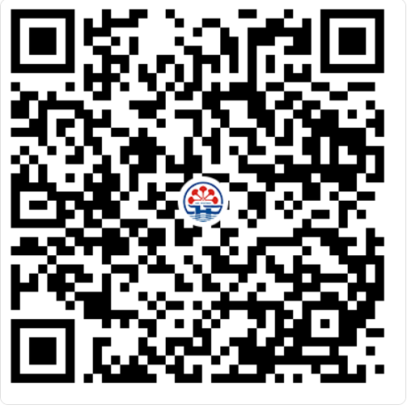
 | 2.002622 | Liên thông đăng ký khai tử, xóa đăng ký thường trú, giải quyết mai tang phí, tử tuất | 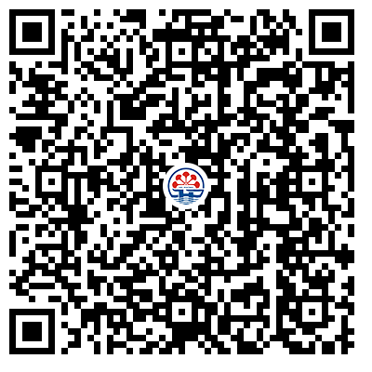
 | 1.003005 | Giải quyết việc người nước ngoài cư trú ở khu vực biên giới nước láng giềng nhận trẻ em Việt Nam làm con nuôi | 
 | 3.000322 | Đăng ký chấm dứt giám sát việc giám hộ | 
 | 3.000323 | Đăng ký giám sát việc giám hộ | 
 | 2.002516 | Thủ tục xác nhận thông tin hộ tịch | 
 | 2.002080 | Thủ tục thanh toán thù lao cho hòa giải viên | 
 | 2.000950 | Thủ tục công nhận tổ trưởng tổ hòa giải (cấp xã) | 
 | 2.000930 | Thủ tục thôi làm hòa giải viên (cấp xã) | 
 | 2.000424 | Thủ tục thực hiện hỗ trợ khi hòa giải viên gặp tai nạn hoặc rủi ro ảnh hưởng đến sức khỏe, tính mạng trong khi thực hiện hoạt động hòa giải | 
 | 2.001009 | Thủ tục chứng thực văn bản khai nhận di sản mà di sản là động sản, quyền sửa dụng đất, nhà ở | 
 | 2.000635 | Cấp bản sao Trích lục hộ tịch, bản sao Giấy khai sinh | 
 | 2.000522 | Thủ tục đăng ký lại khai sinh có yếu tố nước ngoài | 
 | 1.001669 | Thủ tục đăng ký giám hộ có yếu tố nước ngoài | 
 | 1.001766 | Thủ tục đăng ký khai tử có yếu tố nước ngoài | 
 | 2.002165 | Giải quyết yêu cầu bồi thường tại cơ quan trực tiếp quản lý người thi hành công vụ gây thiệt hại (cấp xã) | 
 | 1.004859 | Thủ tục thay đổi, cải chính, bổ sung thông tin hộ tịch, xác định lại dân tộc | 
 | 2.001255 | Đăng ký lại việc nuôi con nuôi trong nước | 
 | 1.000689 | Thủ tục đăng ký khai sinh kết hợp đăng ký nhận cha, mẹ, con | 
 | 1.001022 | Thủ tục đăng ký nhận cha, mẹ, con | 
 | 2.001406 | Thủ tục chứng thực văn bản thỏa thuận phân chia di sản mà di sản là động sản, quyền sử dụng đất, nhà ở | 
 | 1.004845 | Thủ tục đăng ký chấm dứt giám hộ | 
 | 1.004837 | Thủ tục đăng ký giám hộ | 
 | 2.001035 | Thủ tục chứng thực hợp đồng, giao dịch liên quan đến tài sản là động sản, quyền sử dụng đất, nhà ở | 
 | 1.005461 | Đăng ký lại khai tử | 
 | 1.000656 | Thủ tục đăng ký khai tử | 
 | 1.004884 | Thủ tục đăng ký lại khai sinh | 
 | 1.004772 | Thủ tục đăng ký khai sinh cho người đã có hồ sơ, giấy tờ cá nhân | 
 | 1.001193 | Thủ tục đăng ký khai sinh | 
 | 2.001016 | Thủ tục chứng thực văn bản từ chối nhận di sản | 
 | 2.001019 | Thủ tục chứng thực di chúc | 
 | 2.000547 | Thủ tục ghi vào Sổ hộ tịch việc hộ tịch khác của công dân Việt Nam đã được giải quyết tại cơ quan có thẩm quyền của nước ngoài (khai sinh; giám hộ; nhận cha, mẹ, con; xác định cha, mẹ, con; nuôi con nuôi; khai tử; thay đổi hộ tịch) | 
 | 2.000908 | Thủ tục cấp bản sao từ sổ gốc | 
 | 2.000497 | Thủ tục đăng ký lại khai tử có yếu tố nước ngoài | 
 | 2.000513 | Thủ tục đăng ký lại kết hôn có yếu tố nước ngoài | 
 | 1.000893 | Thủ tục đăng ký khai sinh có yếu tố nước ngoài cho người đã có hồ sơ, giấy tờ cá nhân | 
 | 2.000554 | Thủ tục ghi vào Sổ hộ tịch việc ly hôn, hủy việc kết hôn của công dân Việt Nam đã được giải quyết tại cơ quan có thẩm quyền của nước ngoài | 
 | 2.000779 | Thủ tục đăng ký nhận cha, mẹ, con có yếu tố nước ngoài | 
 | 2.000528 | Thủ tục đăng ký khai sinh có yếu tố nước ngoài | 
 | 2.000942 | Thủ tục cấp bản sao có chứng thực từ bản chính hợp đồng, giao dịch đã được chứng thực | 
 | 2.000927 | Thủ tục sửa lỗi sai sót trong hợp đồng, giao dịch | 
 | 2.001008 | Thủ tục chứng thực chữ ký người dịch mà người dịch không phải là cộng tác viên dịch thuật | 
 | 2.000992 | Chứng thực chữ ký người dịch mà người dịch là cộng tác viên dịch thuật của Ủy ban nhân dân cấp xã | 
 | 2.000884 | Thủ tục chứng thực chữ ký trong các giấy tờ, văn bản (áp dụng cho cả trường hợp chứng thực điểm chỉ và trường hợp người yêu cầu chứng thực không thể ký, không thể điểm chỉ được) | 
 | 2.002189 | Thủ tục ghi vào Sổ hộ tịch việc kết hôn của công dân Việt Nam đã được giải quyết tại cơ quan có thẩm quyền của nước ngoài | 
 | 2.000748 | Thủ tục thay đổi, cải chính, bổ sung thông tin hộ tịch, xác định lại dân tộc có yếu tố nước ngoài | 
 | 2.000635 | Cấp bản sao Trích lục hộ tịch, bản sao Giấy khai sinh

